TIP显示概要
项目 | 行为人 | 更新时间 | 更新内容
创建 | 阮玫 | 2005-12-10 | 创建装备TIP
增加 | 阮玫 | 2005-12-15 | 增加心法、技能TIP
增加 | 戴海峰 | 2005-12-15 | 增加道具TIP
修改 | 阮玫 | 2005-12-23 | 修改装备TIP
补充 | 戴海锋 | 2006-3-9 | 增加蓝装未鉴定时的tip
补充 | 戴海锋 | 2006-3-9 | 增加配方tip
修改 | 孙魁武 | 2006-3-20 | 修改了部分物品的 tips显示规则
修改 | 阮玫 | 2006-3-22 | 删除永不磨损属性
修改 | 戴海锋 | 2006-4-3 | 所有物品（包括装备）如果能出售给npc商店，那么只有在打开npc商店时，鼠标移动到背包中的物品上才显示售价，别的情况都不显示
补充 | 戴海锋 | 2006-4-19 | 显示物品价格时，如果物品有重叠，则按照总价显示
修改 | 孙魁武 | 2006-4-22 | 修改tool-tips显示布局，增加对物品类型的显示
增加 | 戴海锋 | 2006-5-8 | 合成界面下方产品图标tip说明
增加 | 杨耀 | 2006-5-10 | 物品加锁显示
修改 | 戴海锋 | 2006-5-23 | 修改装备tip信息，在第2页，增加制造者描述
补充 | 戴海锋 | 2006-5-24 | 增加platform的tip说明
修改 | 戴海锋 | 2006-6-1 | 合成界面下方的图标的等级改为“使用等级”
修改 | 孙魁武 | 2006-6-2 | 增加配方上显示消耗活力精力的规则
补充 | 戴海锋 | 2006-6-15 | 增加世界地图上的tip
修改 | 戴海锋 | 2006-6-16 | 未鉴定的装备，未鉴定的字写在标题上写不下，改为写在装备等级下面，显示耐久度的位  置。
修改 | 戴海锋 | 2006-6-19 | 蓝色装备的扩展属性显示为蓝色，绿色装备的扩展属性显示位绿色，宝石的属性显示为黄色f7fa02。宝石增加的属性后边写上宝石的名称和等级  第三页
增加爱 | 孙魁武 | 2006-6-28 | 增加银票的tool-tips显示

装备：
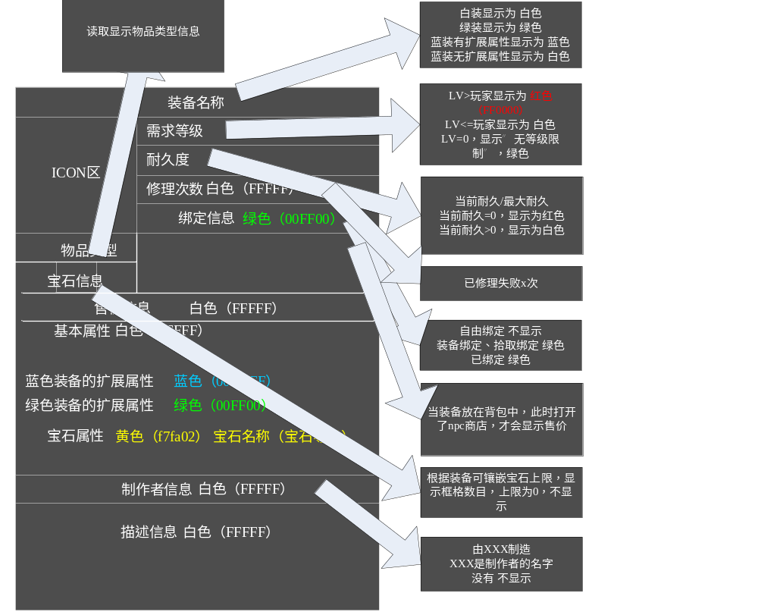

蓝装未鉴定时的tip
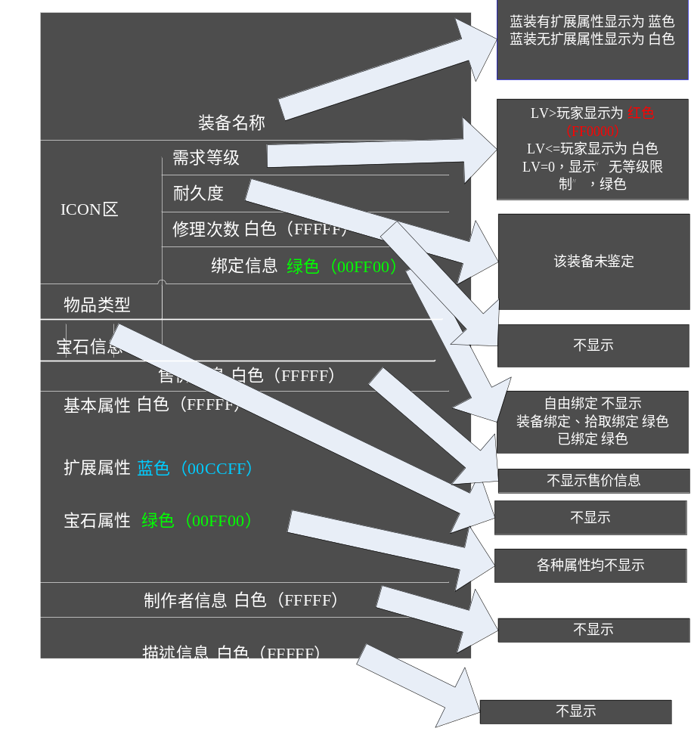
心法：
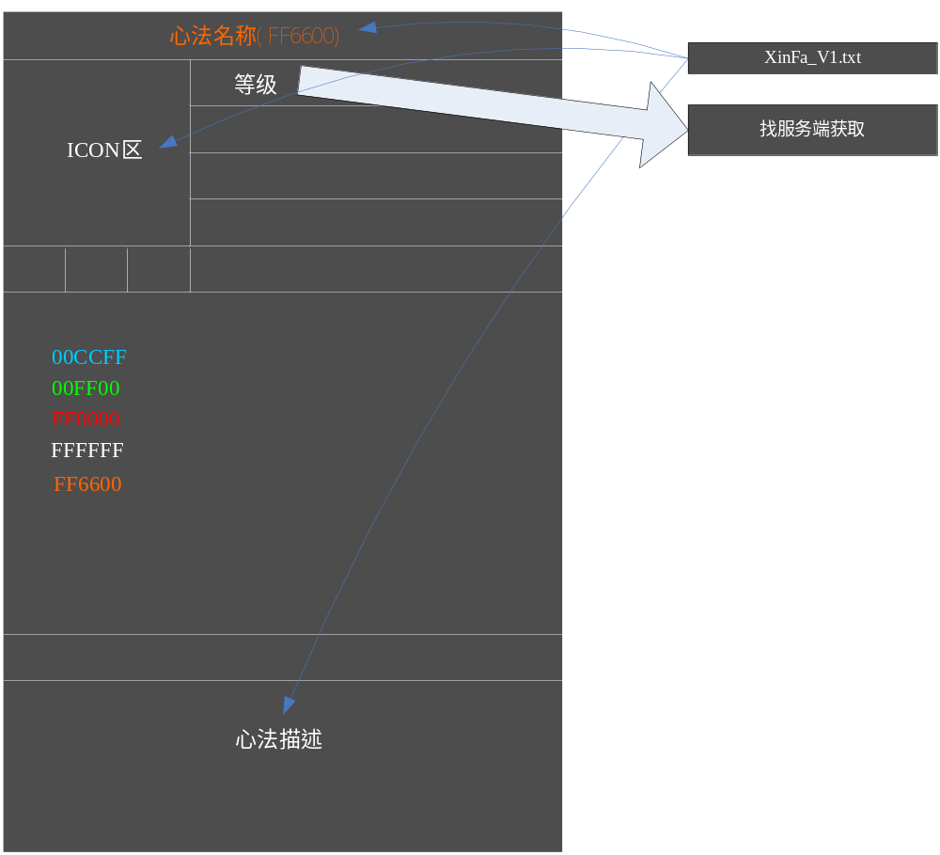

技能：
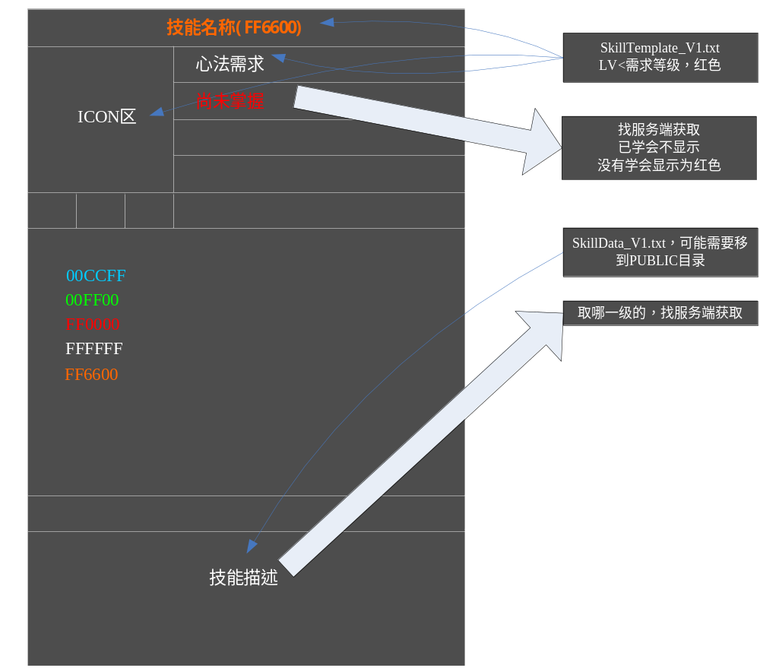
如果读出的心法等级需求为-1，则不显示“心法需求”这一项。
宝石的Tip
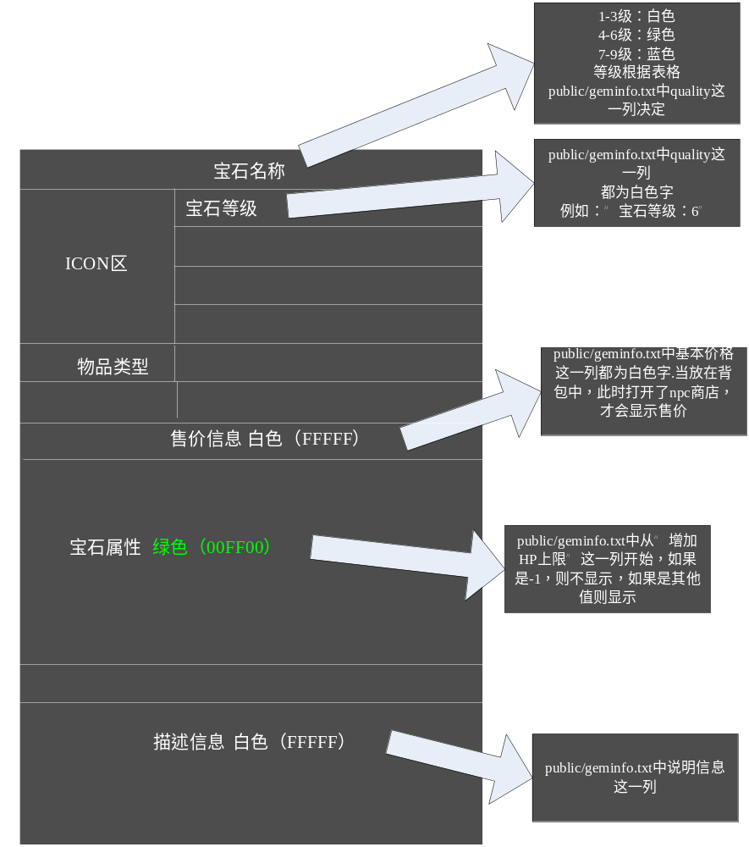
材料（commonitem.txt中index第一位是2物品）
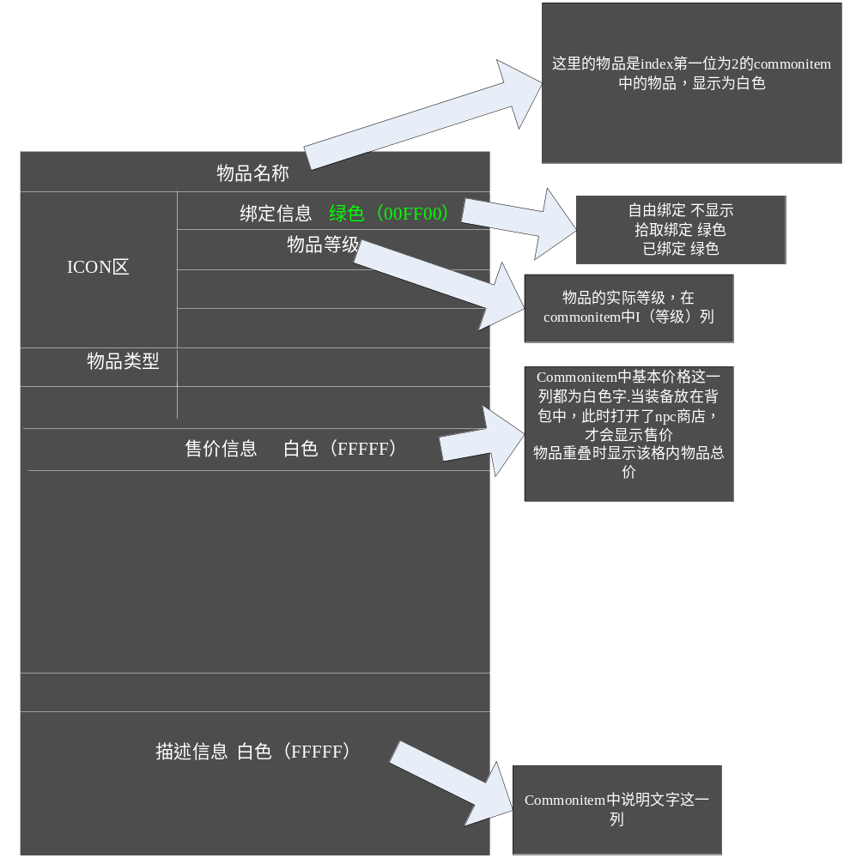
普通物品（commonitem.txt中index第一位是3物品）
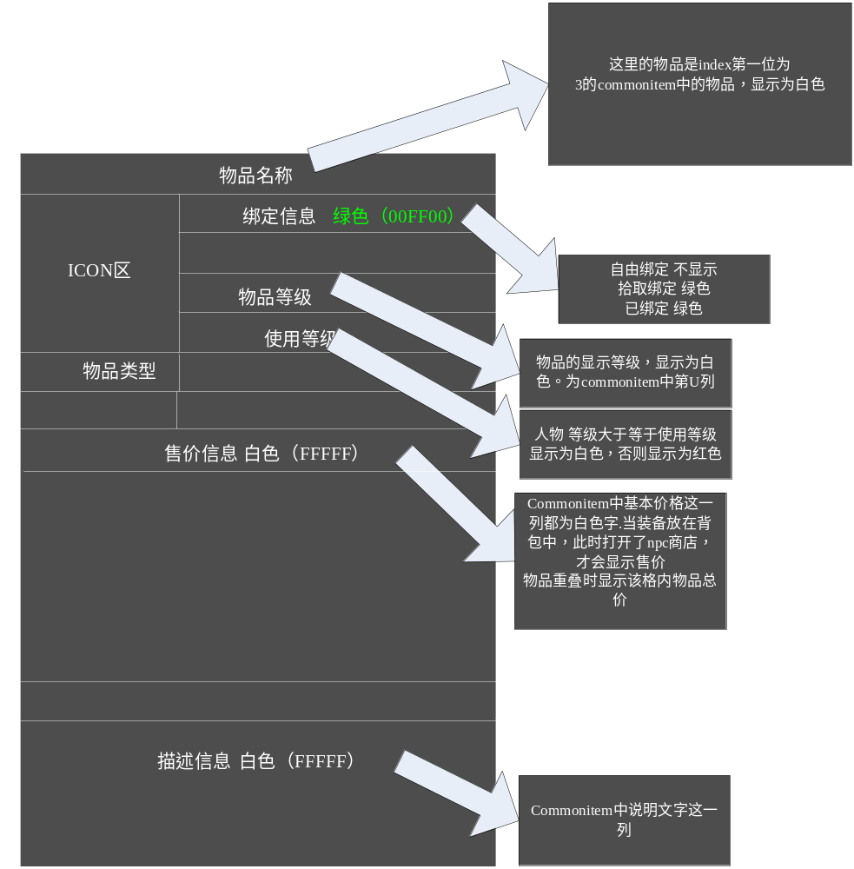

任务道具
名称——如图
绑定信息——绿色字：已绑定
售价信息——黄色字：不可出售
描述信息——如图
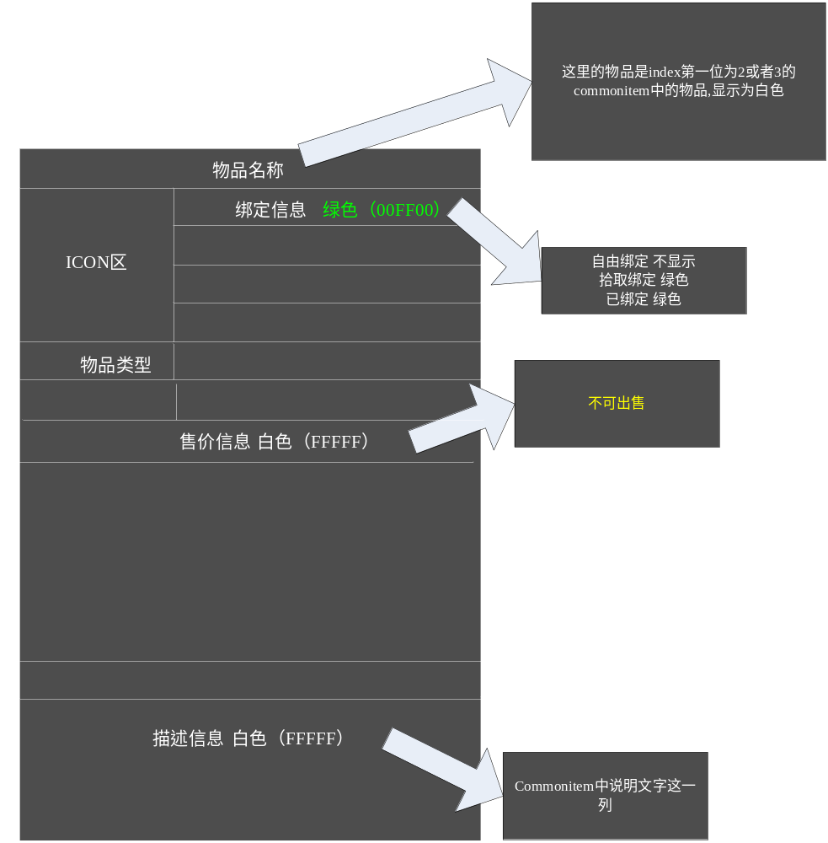
配方
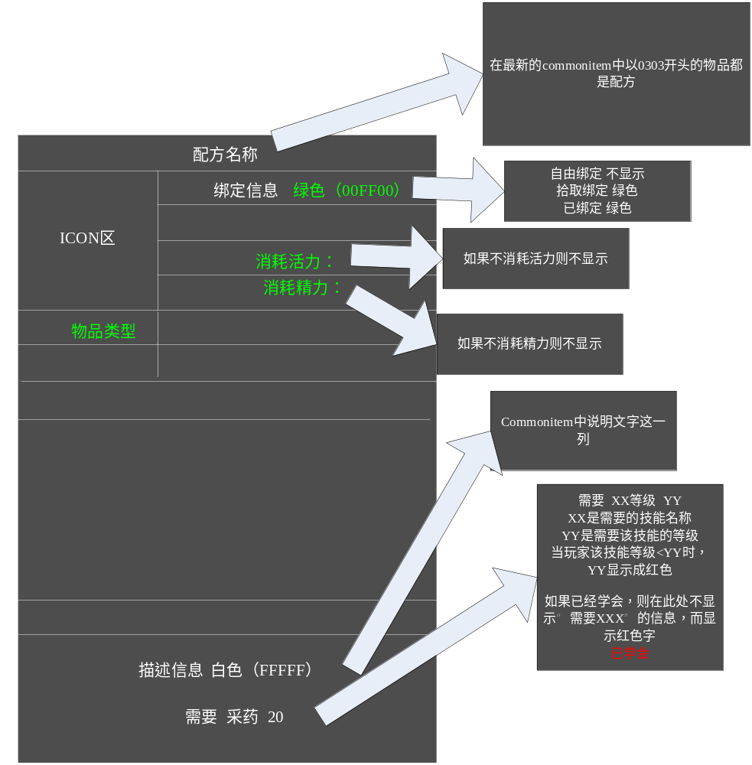
合成界面下方产品图标tip
大刀
类别：武器
使用等级：20
消耗活力：
消耗精力：
第一行是产品的名称，白色字，根据Itemcompound中resultID一列从commonitem中查出名称
第二行：类别：从对应commonitem和blueequipbase，greenequipbase，whiteequipbase中类型描述一列取出
第三行：固定文字“等级：”；后面等级数值从commonitem和blueequipbase，greenequipbase，whiteequipbase中 “等级”这一列取出
第四行：显示消耗活力 itemcompound.txt 活力需求
第五行：显示消耗精力 itemcompound.txt 精力需求

加锁状态如图所示：
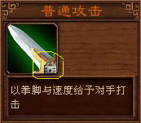

PLATFORM tip
操作台
格式：操作台名称。说明。
例如：
铸造台。在附近使用铸造技能。
指路牌：格式：通往XXX
例如：
通往大理
世界地图Tip
黄颜色字，与操作台tip字体相同
 |  | 显示内容
城市 | 洛阳 | 城市-洛阳
 | 大理 | 城市-大理
 | 苏州 | 城市-苏州
野外场景 | 无量山 | 野外场景#r怪物等级1-8#r怪物种类：#r修罗探子、沙坡狼、#r残破兵俑、荒原豹。
 | 剑阁 | 野外场景#r怪物等级2-9#r怪物种类：#r蜀道白猿、蜀道黑猿、#r白茅草人、鬼面侏儒。
 | 敦煌 | 野外场景#r怪物等级10-14#r怪物种类：沙坡狼、残破兵俑、#r荒原豹、修楼探子。
 | 镜湖 | 野外场景#r怪物等级12-16#r怪物种类：#r镜湖水鬼、镜湖鳄鱼、#r醉人蜂、镜湖花妖。
 | 太湖 | 野外场景#r怪物等级16-20#r怪物种类：#r太湖鳄鱼、华南虎、#r稻草人、太湖水贼。
 | 嵩山 | 野外场景#r怪物等级14-18#r怪物种类：#r白额虎、遗弃木人、#r遗弃铜人、恶猿。
 | 西湖 | 野外场景#r怪物等级20-26#r怪物种类：#r水鬼探子、恶猿、#r断桥花妖、白堤柳鬼、#r大嘴鳄、石狮子。
 | 龙泉 | 野外场景#r怪物等级24-30#r怪物种类：#r拦路水鬼、纵火水鬼、#r水鬼刺客、大嘴鳄、#r凿船水鬼、石狮子。
 | 雁南 | 野外场景#r怪物等级31—35#r怪物种类：#r西北狼、金钱豹、#r灰熊、秦家寨探子、#r秦家寨喽罗、秦家寨亲兵。
 | 雁北 | 野外场景#r怪物等级31—40#r怪物种类：#r西北狼、灰熊、#r红枫蜘蛛、秦家寨亲兵、#r秦家寨教头、马匪探子。
 | 苍山 | 野外场景#r怪物等级46—50#r怪物种类：#r花斑豹、蓑衣野人、#r狼族荆棘使、狼族勇士、#r狼族神汉、狼族土司。
 | 洱海 | 野外场景#r怪物等级41—45#r怪物种类：#r赤脚野人、蓑衣野人、#r狼族探子、狼族荆棘使、#r花斑豹、狼族战士。
 | 武夷 | 野外场景#r怪物等级51—55#r怪物种类：#r深谷白猿、白花蜘蛛、#r山越战士、山越盗匪、#r树甲哨兵。
 | 梅岭 | 野外场景#r怪物等级53—60#r怪物种类：#r红袍蜘蛛、白花蜘蛛、#r丛林野人、山越祭祀、#r山越刀客、山越护法。
 | 草原 | 野外场景#r怪物等级61—65#r怪物种类：#r草原狼、白狼王、#r蒙古黑蜂、闪电马匪、#r追风马匪、弯刀马匪。
 | 辽西 | 野外场景#r怪物等级61—70#r怪物种类：#r草原狼、白狼王、#r大黑蜂、红衣马匪、#r黑衣马匪、轻甲莽丐。
 | 石林 | 野外场景#r怪物等级71—75#r怪物种类：#r棕熊、狼蛛、#r花岗石狮、花岗石人、#r页岩石人、页岩偃师。
 | 玉溪 | 野外场景#r怪物等级74—80#r怪物种类：#r棕熊、毒狼蛛、#r花冈石人、云母石人、#r石人偃师、大偃师。
 | 南海 | 野外场景#r怪物等级81—83#r怪物种类：#r南海鳄鱼、嗜血鳄鱼、#r南海海岛、鳄鱼帮混混、#r鳄鱼帮打手。
 | 长白山 | 野外场景#r怪物等级84—86#r怪物种类：#r黑熊、东北虎、#r雪人、雪山莽盖、#r雪山猎人、獠牙雪人。
 | 琼州 | 野外场景#r怪物等级87—89#r怪物种类：#r鳄鱼帮打手、鳄鱼帮堂主、#r嗜血鳄鱼。
 | 黄龙府 | 野外场景#r怪物等级90—92#r怪物种类：#r黑熊、东北虎、#r大黑熊、雪山莽盖、#r重甲莽盖、巴伦莽盖。
 | 南诏 | 野外场景#r怪物等级93—95#r怪物种类：#r黑沼豹、沼泽鳄鱼、#r丛林蜂、藤甲贼、#r藤甲勇士、厄修罗。
 | 苗疆 | 野外场景#r怪物等级96—100#r怪物种类：#r厄修罗、永夜修罗、#r万劫修罗、阿鼻修罗、#r沼泽鳄鱼、黑沼豹。
门派 | 少林寺 | 门派#r少林派总舵
 | 丐帮总舵 | 门派#r丐帮总舵
 | 光明顶 | 门派#r明教总舵
 | 武当山 | 门派#r武当派总舵
 | 天龙寺 | 门派#r大理派总舵
 | 凌波洞 | 门派#r逍遥派总舵
 | 峨嵋山 | 门派#r峨嵋派总舵
 | 星宿海 | 门派#r星宿派总舵
 | 天山 | 门派#r天山派总舵
事件场景 | 聚贤庄 | 聚贤庄#r事件场景
 | 燕子坞 | 燕子坞#r事件场景
 | 一品堂 | 一品堂#r事件场景

银票
